臺南市政府麻豆區公所
其他性別平等(非CEDAW)宣導辦理成果報告
機關單位 | 麻豆區公所 |  |  |  | 辦理日期 |  | 109.7.25
活動名稱 | 模範父親及鑽石婚表揚暨性別平等宣導 |  |  |  | 宣導對象 |  | 一般民眾
宣導人數 | 性別 |  |  | 共計
 | 女 | 男 | 其他
 | 120 | 160 | 0 | 280
宣導內容
宣導目的及內容簡述：  109年7月25日辦理模範父親及鑽石婚表揚活動，同時宣導性別平等觀念，除了感謝勞苦功高的父親，並祝福父親節快樂，也表揚攜手走過60年的夫妻，共同經營生活且能有緣共度60個年頭實在不易，也給年輕後生們做個模範，家庭是由男女雙方共同擔起，養兒育女也是父母共同經營的偉大功業，尤其現代婦女大多走出家庭走入職場，與夫協力負起經濟重擔，夫也需走入家庭協助家務及子女教育工作，男性女性角色不再界線分明，近年來社會也逐漸重視性別平等議題，尤以公共設施規畫也多考慮性平需求進行設置，這樣的社會呈現祥和，家庭呈現溫馨，本次宣導計有約280人次受益。 |  |  |  |  |  | 主要宣導的性別平等概念(可複選)：  □多元性別(認識LGBTI-女同志、男同志、雙性戀、跨性別和雙性人處境及保障其權益、尊重多元性別等)  □促進女性參與STEM(科學、技術、工程、數學)領域  □防治性別暴力及翻轉性別權力關係  □杜絕數位性暴力  ■其他： 家庭性別角色融合、公共設施與性別需求規劃 (標出完整名稱)
宣導管道 | □網路平台(含FB、Line、Youtube、Instagram等)  □影片播放(廣告等) □廣播 □電視牆  □活動設攤 □競賽 □平面廣告空間  □研討會、座談會、說明會 □性別平等意識培力課程、工作坊  ■其他_講說_____

宣導活動照片
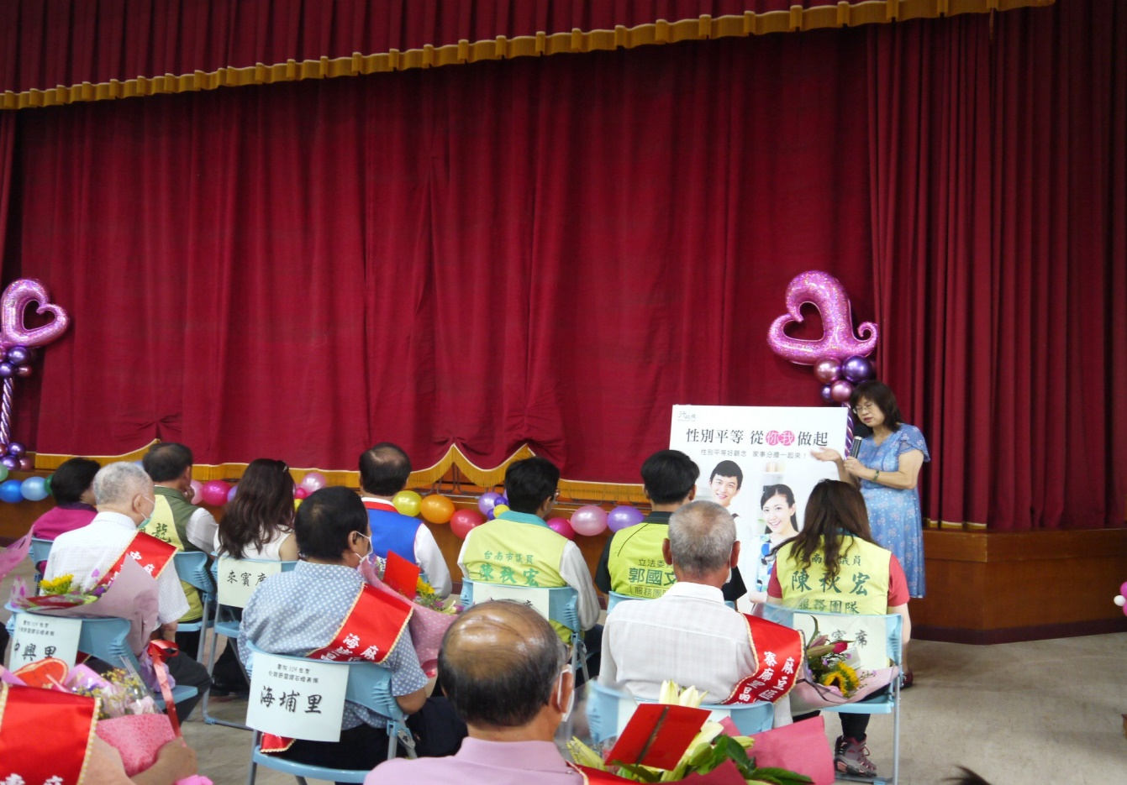
宣導性別平等，強化家庭角色融合
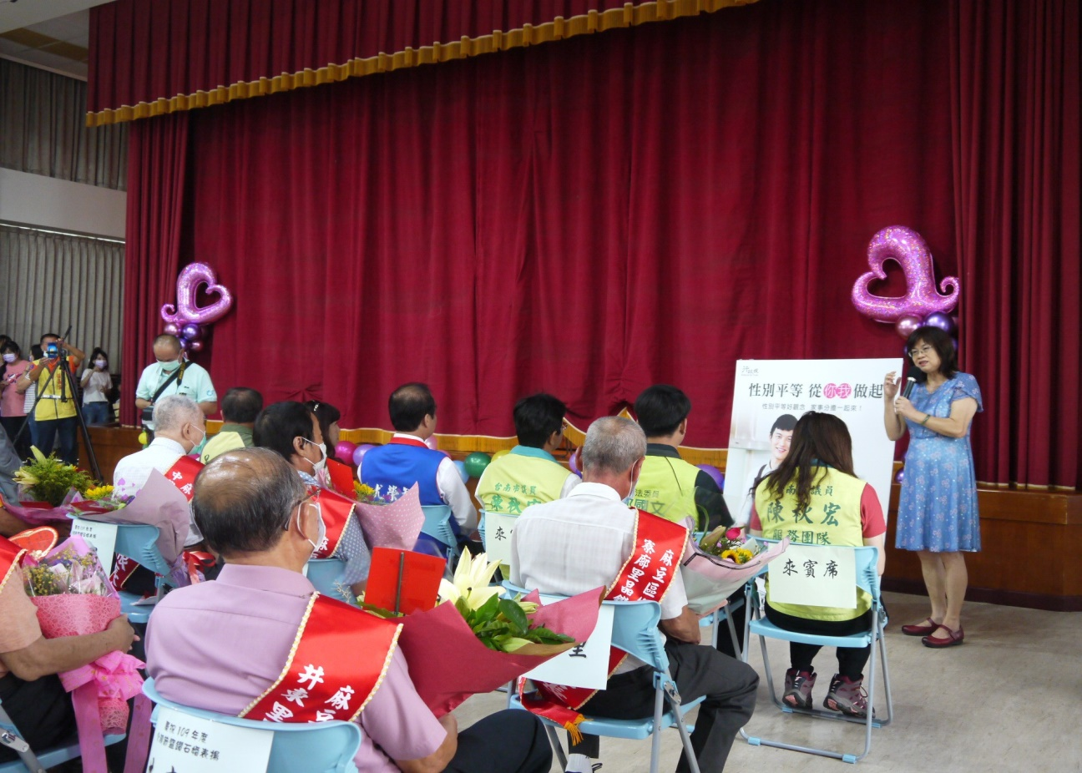
宣導性別平等，舉例公共設施與性別需求規劃

